# CALENDARIO LITURGICO SETTIMANALE

# dal 15 al 22 Marzo 2015

|  |  |  |
| --- | --- | --- |
| **DOM. 15**  **IV Domenica di Quaresima**  Del Cieco | 7.30  8.30  10.30  18.00 | Delfina, Mario e Maria e Antonia  **S. Caterina**: Paolo Negri / Bigelli Arturo  per tutti i parrocchiani  Domenico Mauri / Maria e Francesco |
| **LUN. 16**  Feria | **6.30**  18.00 | **S. Messa**  Suor Silvia, Maria e Antonio / Giuseppe, Luigi, Davide e Agnese |
| **MAR. 17**  Feria | **6.30**  18.00 | **S. Messa**  Rosa, Marisa e Fam. Corti |
| **MER. 18**  Feria | **6.30**  18.00 | **S.Messa**  **S. Francesco:** Redaelli Giuseppe e Luigia |
| **GIO. 19**  **S. Giuseppe Sposo della B.V. Maria** | **6.30**  16.00  2  18.00 | **S.Messa**  **alla Residenza Anziani:** Giuseppe Borgonovo  **S. Caterina:** Siervo Vincenzo e Anna Morra / Colombo Ambrogio e Carlo / Fusi e Villa |
| **VEN. 20**  Feria Aliturgica | **15.00**    **18.00**  **20.30** | **Via Crucis per Anziani e Pensionati**  **Via Crucis per i Ragazzi**  **Via Crucis per Tutti** |
| **SAB. 21**  **Messe Vigiliari** | 15.00  17.00  18.00 | Confessioni  **a S. Francesco:** Fam. De Palma  1  Panzeri Alessandrina / Mainini Romano |
| **DOM. 22**  **V Domenica di Quaresima**  Di Lazzaro | 7.30  8.30  10.30  18.00 | Rigamonti Achille e Maria  **S. Caterina**: Attilio Riva e Giancarlo Rigamonti  per tutti i parrocchiani  Arturo e Luigia Biffi / Fam. Galli e Caspani |

**CONTATTI:**

**Don Ottavio : 031650103 – 3383317106**

**Don Piero : 031696734 – 3392643705**

**Oratorio : 031650145**

**E. Mail: segreteriaparrocchiale@alice.it**

**via A. Appiani 24, 22046 Merone**

**Sito:** [**www.parrocchiadimerone.it**](http://www.parrocchiadimerone.it)

**PARROCCHIA Ss. GIACOMO e FILIPPO - MERONE**

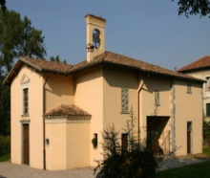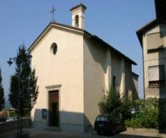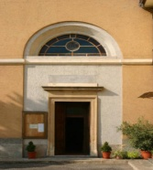

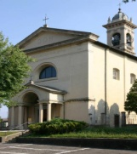

1

**15 MARZO 2015 Anno III, n° 108**

**IV DOMENICA DI QUARESIMA “del Cieco ”**

*Es 33, 7 – 11a: Dio parla faccia a faccia con Mosè nella tenda del convegno.*

*Sal 32(36): Signore, nella tua luce vediamo la luce.*

*1Ts 4, 1b – 12: Trattate il vostro corpo con santità e rispetto.*

*Gv9, 1 – 38b: Il cieco nato.*

I fatti, sono fatti! Come è possibile che se ne neghi l’evidenza? E’ il giudizio con il quale Gesù accusa i farisei che non ‘vogliono’ riconoscere l’evidenza del fatto del miracolo della guarigione del cieco nato. Questo giudizio porta a galla anche oggi il limite e l’errore del preconcetto razionalista che opera nella cultura e nella mentalità della nostra società. Come scriveva nel 1998 il cardinale Ratzinger, «il crollo di antiche sicurezze religiose - e non solo -, che settant’anni addietro sembravano ancora reggere, nel frattempo è diventato un fatto compiuto. Pertanto diviene più forte e generalizzato il timore che questo porti inevitabilmente a un collasso del senso di umanità tout court». Perciò, quando parliamo di «crollo delle evidenze»stiamo indicando qualcosa che caratterizza profondamente il nostro contesto storico. Tale crollo, infatti, porta con sé tutta una serie di conseguenze etiche e morali, non c’è più alcuna evidenza reale. All’origine, infatti, vi è una riduzione dell’uomo, delle sue capacità fondamentali, che porta a non riconoscere più l’evidenza. Questa riduzione si afferma per l’influsso del potere. L’attacco fondamentale portato dal potere è rivolto all’io, è una riduzione dell’io, del desiderio, della capacità della ragione di riconoscere il reale. Forse anche noi siamo definiti dal potere più di quanto possiamo pensare, e la fatica a riconoscere il tipo di crollo che caratterizza il nostro tempo ne è il primo segno. Pensiamo al mutarsi dell’immagine della famiglia, della paternità e della maternità, dell’identità sessuale, o ai riconoscimenti dei diritti sempre più ridotti al proprio sentimento, come il diritto alla vita ugualiabile al diritto porvi fine… “Io sono venuto nel mondo, dice Gesù a conclusione del brano - anche se incomprensibilmente omesso dalla recente riforma del lezionario ambrosiano – per giudicare, perché quelli che non vedono vedano, e quelli che vedono diventino ciechi.” Solo davanti a Gesù la realtà risplende in tutta la sua evidenza di verità! Perciò davanti a Gesù si decide tutto. Il ‘vedere’ nuovo stabilisce un principio di obbedienza, che al solo suo cenno, alla sola sua parola si irrobustisce la virtù della vista e l’occhio risana gradatamente verso la verità.

**LA CAREZZA DELLA MISERICORDIA**

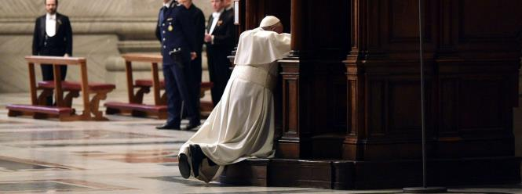«Cari fratelli e sorelle, ho pensato spesso a come la Chiesa possa rendere più evidente la sua missione di essere testimone della misericordia. È un cammino che inizia con una conversione spirituale. Per questo ho deciso di indire un Giubileo straordinario che abbia al suo centro la misericordia di Dio. Sarà un Anno Santo della Misericordia. Lo vogliamo vivere alla luce della parola del Signore: "Siate miser icordiosi come il Padre"» (cfr Lc 6,36). Con queste parole, pronunciate nel giorno che segna il secondo anniversario della sua elezione, Papa Francesco ha annunciato l’indizione di un Anno Santo Straordinario della Misericordia. Un’uscita a sorpresa durante la liturgia penitenziale che nel pomeriggio Bergoglio ha presieduto nella basilica di San Pietro, dove ha confessato alcuni fedeli. È un Giubileo straordinario che inizierà con l’apertura della Porta Santa l’8 dicembre, nel cinquantesimo anniversario della chiusura del Concilio Ecumenico Vaticano II e durerà fino alla festa di Cristo Re, nel novembre 2016.

**I crocifissi di William Congdon in mostra a Milano**

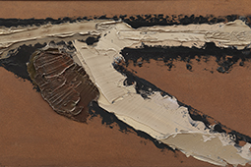Una silenziosa lezione di teologia della croce emerge con la forza di un’eruzione lavica, con l’evidente brutalità di un magma primitivo, dalle quattordici immagini esposte in uno dei luoghi più suggestivi della Milano rinascimentale: l’antica Biblioteca Umanistica di Santa Maria dell’Incoronata (1487). I coraggiosi crocifissi a olio su tavola dell’ultimo grande action painter, il newyorkese William Congdon (1913-1998) sfidano il passato e sono una sferzata di energia che invita la nostra fede a fare un balzo in avanti. In sintonia con Papa Francesco. Crocifissi in uscita. Quattordici stazioni. Verso la contemporaneità delle periferie urbane che Congdon ha incontrato nell’ultima guerra, dove prestò servizio come conduttore di ambulanze. (Italia, Germania, campo di concentramento di Bergen Belsen). O a Bombay, dove vide gli uomini che morivano lungo le strade e sui marciapiedi nell’indifferenza generale. Quei volti morenti copiati su blocchi d’appunti segnarono per sempre il suo immaginario d’artista. È questa l’umanità che si riflette nei quattordici crocifissi esposti alla mostra William Congdon. Ecce Homo (dal 12 marzo all’8 aprile), curata da Rodolfo Balzarotti e Giovanni Gazzaneo.

**1**

**RINNOVO DEL CONSIGLIO PASTORALE PARROCCHIALE**

Sono prossime le elezioni per il rinnovo del Consiglio Pastorale Parrocchiale e degli Affari Economici. In parrocchia sono diposizione le schede per la raccolta delle autocandidature da presentare entro Pasqua depositandole nelle apposite urne o consegnandole direttamente al parroco.

PARROCCHIA Ss. GIACOMO E FILIPPO – MERONE

**QUARTO INCONTRO DI QUARESIMA**

**LA PASIONE DI CRISTO**

**di Mel Gibson**

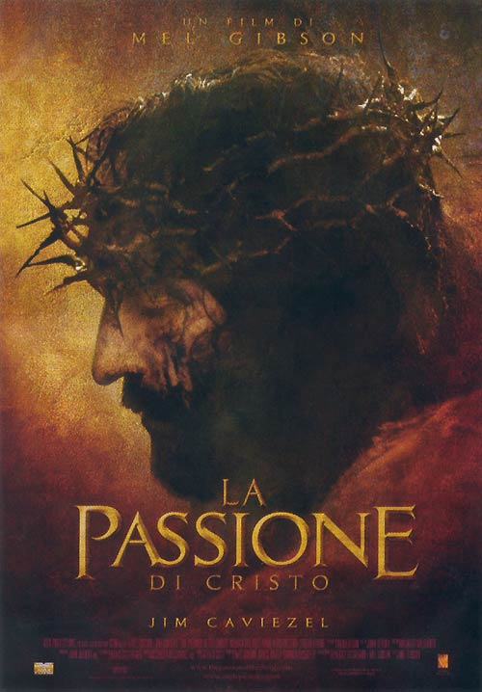**Mercoledì 18 Marzo, ore 21.00**

Lo sguardo di Dio. Chi ha mai osato mostrare lo sguardo di Dio? È impossibile. Mel Gibson ce ne ha dato un’idea, con La Passione di Cristo, mostrando come Dio ha guardato l’uomo nel momento centrale della Storia: il sacrificio di suo figlio. È la scena forse più sorprendente de La passione di Cristo: dopo che Cristo ha esalato il suo ultimo sospiro dopo una terribile agonia sul Golgota, dalla Terra l’immagine corre verso il Cielo e dall’alto intravediamo la “prospettiva” di Dio”. E poi da lì, “dal più alto dei cieli”, parte una goccia, la prima goccia di pioggia – certo – di una terribile tempesta. Oppure, secondo la geniale intuizione di Gibson, il pianto di Dio per il suo Figlio e per l’uomo stesso. La violenza, assolutamente realistica (quasi ai limiti della sostenibilità) non è affatto gratuitamente “spettacolare”, come tanti detrattori hanno scritto, ma è in realtà in funzione della scelta del regista di far entrare lo spettatore in rapporto diretto con Cristo, di cui può riconoscere la sua vera umanità nella sofferenza più disarmante. In tal senso il film è quasi liturgico nel far rivivere la Passione, tanto da far rivivere l’esperienza della Via Crucis. Come è emozionante in senso puro, non sentimentale questo capolavoro che rimarrà potente, nonostante ostilità e odio, nella storia del cinema. Un capolavoro che divide e scuote, che attira nemici e che tocca i cuori di chi rimane colpito da quella sofferenza e da quell’amore infinito per l’uomo (“Non c’è amore più grande che dare la vota per i propri amici”): non a caso, Passione significa entrambe le cose.